I ЭТАП КУБКА ИРКУТСКОЙ ОБЛАСТИ СПОРТИВНОМУ ТУРИЗМУ
В ДИСЦИПЛИНЕ «СЕВЕРНАЯ ХОДЬБА»
18 апреля 2026 года
Иркутская область,
г.Шелехов

УСЛОВИЯ СОРЕВНОВАНИЙ

1. Общие условия
1.1. Дата проведения: 18 апреля 2026 года
1.2. Место проведения: Иркутская область, г. Шелехов, 18-й квартал, 44Б (стадион «Металлург»).
1.3. Состав участников: мужчины, женщины.
1.4. Характер маркировки:
- сигнальная лента, закреплённая на высоте 0,2–0,4 м от поверхности рельефа. Дополнительно повороты будут размечены и стоять волонтеры.
1.5. Система оценки нарушений: штрафная.
1.6. Стартовый взнос: 500 руб. с каждого участника соревнований до 55лет, участники 55лет и старше оплачивают стартовый взнос 400руб, участники захода на 1 км. оплачивают стартовый взнос в размере 150руб.

2. Условия прохождения дистанции
2.1. Класс дистанции: 2 на 5 км., 3 на 10км.
2.2. Протяженность дистанции: 10 км (5 кругов), 5 км (2,5 круга).
2.3. Перепад высот дистанции: 10м.
2.4. Особенности дистанции: маркированная дистанция проходит по пересеченной местности и включает в себя ровное покрытие с грунтовой поверхностью, с участком 150метров асфальт на котором техника передвижения не будет оцениваться, имеется 3 небольших искусственных подъёма, ширина дистанции 3 м.
2.5. Общее контрольное время (ОКВ): 2 часа 30 минут.
2.6. Предстартовая проверка: контроль длины палок проводится визуально в соответствии с п.4.2.3 Правил, при необходимости проводится инструментальное измерение длины палок от места присоединения темляка к рукоятке до нижней точки наконечника и роста участника в спортивной обуви.
2.7. Старт: Общий. Старт производится в соответствии со стартовым протоколом по сигналу стартера.
2.8. Финиш
Место финиша: линия финиша рядом с точкой старта
Штрафные санкции при получении КК (красной карточки)
Согласно п. Правил 10.4.4
при получении участником красной карточки после финиша применяется одна из следующих санкций:
б) назначение штрафного времени, равного ОКВ (получение участником нескольких красных карточек считается за одну).
2.9. Хронометраж: время финиша фиксируется с помощью секундомера.
3.0. Подведение итогов: Победитель определяется по лучшему времени финиша.
3.1. Количество точек контроля: 25 на дистанции 10км., 12 на дистанции 5 км.
3.2. Элементы безопасности на дистанции:
Вся дистанция имеет маркировку, согласно п. 7.3. Раздела 4 Правил вида спорта «Спортивный туризм»;
Вдоль дистанции стоят судьи и обеспечивают безопасность участников во время движения по дистанции.
На поворотах и местах пересечения «потоков» стоят маршалы, помогающие с ориентировкой направления движения;
При потере ориентировки рекомендуется идти по тропе и спросить у ближайшего судьи или маршала путь к финишу;
Участник обязан соблюдать общепринятые нормы поведения спортсменов, быть дисциплинированным и вежливым;
Для надежной связи участников с ГСК, у каждого судьи на точке контроля и членов ГСК имеются рации;

Схема трассы

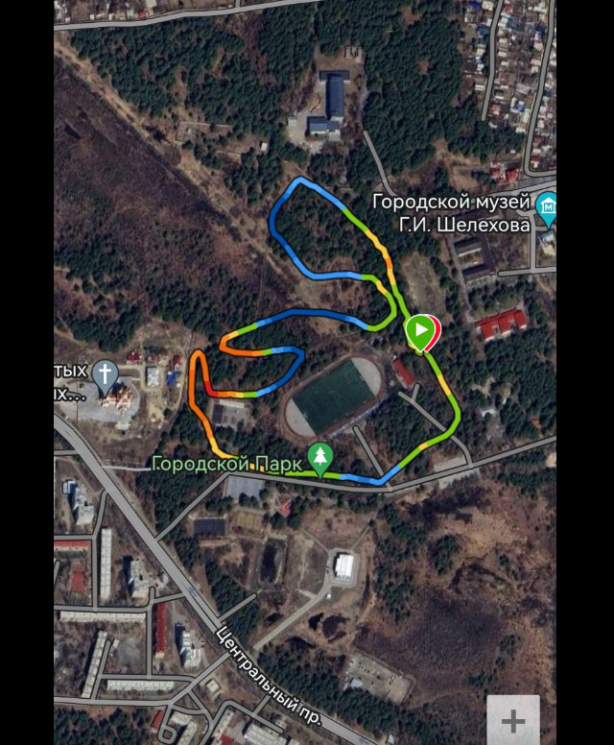

Трасса располагается на территории городского парка в г. Шелехов, с набором высоты 10м., ширина тропы 3 м., имеется 3 небольших подъема, длина круга 2090м., поверхность трассы в основном грунтовая, с отдельным участком асфальтового покрытия (150м.)

